Miércoles
11
de enero

Sexto de Primaria

Formación Cívica y Ética

Tomo decisiones ante un dilema y respeto los derechos humanos

Aprendizaje esperado: argumenta con autonomía sus decisiones ante situaciones dilemáticas cotidianas con base en el respeto a su integridad y dignidad, y la de otras personas.
exige respeto a sus derechos humanos, es sensible, se solidariza y realiza acciones a favor de personas o grupos que viven situaciones de vulnerabilidad.

Énfasis: analiza situaciones en las que se presentan dilemas morales, donde hay que elegir entre opciones igualmente válidas.
- argumenta una postura ante una situación dilemática que implica un conflicto de valor, con base en el respeto a su integridad y dignidad, y de las otras personas involucradas.
- argumenta situaciones en las que se vulneran los derechos de personas o grupos.

¿Qué vamos a aprender?

Argumentarás con autonomía tus decisiones ante situaciones dilemáticas cotidianas con base en el respeto a su integridad y dignidad, y la de otras personas.

¿Qué hacemos?

Actividad 1

Durante esta y la siguiente clase nos vamos a dedicar a repasar lo que hemos aprendido en nuestras clases pasadas. Recordarás lo que aprendiste respecto a los dilemas. Primero viajarás en el tiempo.

Observa el siguiente video:

- Dilema moral.
(del minuto 02:21 al minuto 03:57)
https://youtu.be/qNC0n8dN89E

Ya que sabes qué es un dilema debes tener en mente que siempre hay que reflexionar las decisiones y no precipitarte.
¿Qué necesitas para decidir ante un dilema?

Aquí tenemos unas palabras que no se entienden porque las letras están desordenadas. Necesitamos ordenar estas palabras para poder recordar qué debemos tener en cuenta. ¿Nos ayudas?

LORESVA = (Valores- Analizar los valores que están en juego).

NESCIOCAIMPLI= (Implicaciones- Pensar en las implicaciones, es decir los pros y los contras).

DADNIDIG= (Dignidad- Cuidar la dignidad de las demás personas).

CIOEMONES Y MIENTISENTOS = y (Emociones y Sentimientos- Identificar nuestras emociones y sentimientos y las de los demás).

CIOSJUIPRE = (Prejuicios- Observar si hay prejuicios u opiniones negativas).

Ahora pon en práctica la reflexión a partir de estas palabras y acciones. ¿Tienes alguna anécdota donde hayas experimentado un dilema moral?

Presta atención al dilema de Raúl.

Esto pasó hace dos años, cuando iba en 4to año. Los compañeros de 5° y 6° se organizaron para hacer una gran fiesta y decían que el que no fuera se perdería de muchas cosas interesantes y no iba a tener de qué hablar por lo menos una semana. Todos recibieron su invitación.
Pero mi amigo Alfredo tenía poco tiempo que acababa de preguntarme si podíamos ir el sábado en la tarde al deportivo para jugar básquet. “¿Este sábado?” pensé, “¿El día de la gran fiesta?”. Eso sólo significaba una cosa, que no invitaron a Alfredo y no entendía por qué.
De verdad deseaba ir a esa fiesta, pero también quiero a mi amigo y no quería ser yo quien le dijera que no estaba invitado. No se me hacía justo que él no fuera.
Tenía un dilema en mi mente: No ir a la fiesta y quedarme con él o ir a la fiesta discretamente sin que él se enterara.

Analiza el dilema a partir de las palabras y acciones que acabamos de repasar. ¿Cuáles son las palabras?
¿Qué valores estaban en juego?
¿Cuáles pueden ser las implicaciones?
¿Cuál sería la mejor decisión?

Actividad 2

Ahora vamos a viajar en el tiempo para recordar algo de lo que aprendimos sobre los derechos humanos, Observando el siguiente video:

Derechos de los niños.
(del minuto 13:41 al minuto 15:32)
https://youtu.be/qNC0n8dN89E

¿Qué te pareció el video?

Vamos a recordar con un juego. Pide a tu familia que te ayude.

Consigue un botecito y coloca papelitos adentro. Cada papelito mencionará un derecho de las niñas y los niños. Irás sacando por turnos los papelitos y con mímica describirás y adivinarás las respuestas.

- A la salud.
- A la educación.
- A vivir sin violencia.
- A no ser discriminados.
- A una alimentación correcta.
- A una familia que nos cuide y respete.
- Al esparcimiento y descanso.
- A la expresión de las ideas.
- Al acceso a la información.
- A no ser obligados a trabajar o a hacer algo que nos dañe.
- A la inclusión.

Es importante recordar y promover que se respeten los derechos de las niñas y niños, porque si no se respetan, estamos fomentando la vulnerabilidad de las personas.

La vulnerabilidad son condiciones que hace que una persona o un grupo de personas tengan mayor posibilidad de ser maltratadas emocionalmente o recibir lesiones físicas o morales.

Actividad 3

Para recordar cuáles son esas condiciones juega a la ruleta en compañía de tu familia.
Como lo hiciste en clases pasadas e indica cuales son las personas que padecen situaciones de vulnerabilidad. Gira la ruleta para platicar sobre esos casos.

Por ejemplo:

- Personas de la Tercera Edad.

¿Por qué este grupo es vulnerable?

¿Qué puedes hacer para ayudar a disminuir esa vulnerabilidad?

¿Qué puede hacerles sentir bien?

Vamos a gira nuevamente la ruleta:

- Personas migrantes.

Para ahondar en este tema vamos a escuchar una historia:

LA HISTORIA DE MALALA

Había una vez una niña que adoraba ir a la escuela. Su nombre es Malala. Ella vivía en un valle en Pakistán, un país que se ubica en Asia. Un día un grupo de hombres armados, tomaron el control del valle y atemorizaron a la población con sus armas; les prohibieron a las niñas ir a la escuela. Mucha gente no estaba de acuerdo, pero creía que lo más seguro era resguardar a sus hijas en casa.

Malala pensó que era muy injusto y empezó a quejarse de ello en internet. Amaba tanto ir a la escuela que un día hizo una declaración en televisión: La educación les da poder a las mujeres. Los talibanes están cerrando las escuelas para niñas porque no quieren que las mujeres tengan poder.

Días después, Malala se subió al autobús escolar. De pronto, dos hombres pararon el autobús y se subieron.

¿Quién de ustedes es Malala?

Cuando sus amigas voltearon a verla, los hombres le dispararon en la cabeza.
Por fortuna, la llevaron de inmediato al hospital y no murió. Cuando se recuperó dijo -Creyeron que las balas nos silenciarían, pero fallaron, tomemos nuestros libros y nuestros lápices. Son nuestras armas más poderosas. Una niña, una maestra, un libro y un lápiz pueden cambiar el mundo.
Malala es la persona más joven que ha recibido el Premio Nobel de la Paz.

¿Qué te pareció la historia?

¿Qué puedes decir de las condiciones de vulnerabilidad de las personas migrantes? Escribe en tu cuaderno.

El reto de hoy:

Analiza detenidamente la situación de las personas de la tercera edad y de los migrantes. Escribe de qué manera puedes ayudar para mejorar sus condiciones.

Si en tu casa hay libros relacionados con el tema, consúltalos. Así podrás saber más. Si no cuentas con estos materiales no te preocupes. En cualquier caso, platica con tu familia sobre lo que aprendiste, seguro les parecerá interesante.

¡Buen trabajo!

Gracias por tu esfuerzo.

Para saber más:
Lecturas
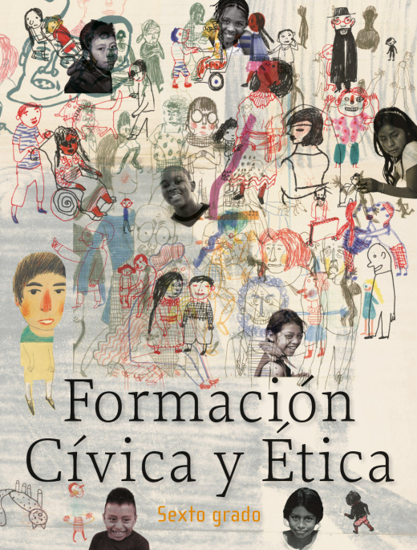
https://libros.conaliteg.gob.mx/20/P6FCA.htm

